参考資料

○○地区防災計画

(素案)

令和６年２月

○○自主防災組織

**はじめに**

**安全で安心して住める町作りをめざす○○地区では、防災･減災に関して自助・共助･公助の対策が必要といわれるなかで、特に共助を重点に地域の協働体制の確立に務めています。**

**毎年〇〇月の第〇日曜日を「○○自主防災会の防災の日」と定めて、防災･減災のための訓練等に取り組んでいきます。**

**今後は、災害発生時の対策として、○○地区の〇〇〇〇会の活動の促進と災害に強い町作りを推進して参ります。**

**皆様の御理解と御協力を宜しくお願い申し上げます。**

**○○自治会**

**○○自主防災組織**

**会長　〇〇〇〇**

**１　計画対象地区の範囲**

　　観音寺市○○町○○地区（○○自治会内）

　　１３８（７）世帯３４９（７）名

　　資料１「○○自主防災会（自治会）範囲図」

**２　基本的な考え方**

(1)　基本方針（目的）

　　　災害が発生した直後においては、交通網、通信網等の寸断、同時多発的な火災・水害などにより行政、消防や警察などの防災機関が十分に対応できない可能性があります。

そのような状況において、力を発揮するのが「隣近所をはじめとした地域の協力体制」です。私たちの地区では「自分たちの町は自分たちで守る。」という心構えで、各種災害から住民の生命、身体及び財産を守るため、地区のみんなで助け合いながら、災害に強い町作りを進めます。

(2)　活動目標

　　　継続的な防災に関する啓発及び年１回以上の防災訓練の実施

(3)　長期的な活動計画

　　ア　期１回の時期的特性を踏まえた啓発活動

　　イ　段階的な防災訓練を実施し３年後に総合防災訓練を実施（情報伝達訓練、避難訓練、安否確認訓練、避難所開設・運営訓練、炊き出し訓練）

**３　地区の特性**

(1)　自然特性

　　ア　地　形

　　　　西（海側）から東（山側）に向けて、なだらかな登りであり、南北に川があり丘陵（台状）の地形を形成している。

　　イ　水　系

　　 (ｱ)　地区の南北に○○川、○○川があり過去に氾濫した経緯がある。また、地区内には数か所の井戸が存在する。

　　 (ｲ)　地区の東側(山裾)に比較的大きいため池が存在する。

　　ウ　道　路

　　　　地区の中央東西に、市道・・・号（・・・・・・・線）及び地区の中央南北に県道・・・号（・・・・・・線）が通っているが比較的峡あい路で普通車の離合が困難な道路が多い。

　　エ　土　地

　　 (ｱ)　地区内の３割が〇〇山系からの山脚にあたり、花崗岩で形成され風化が進んでいる。

　　 (ｲ)　地区内の約６割が田畑であり、住宅密集地が点在する。

(2)　社会特性

　　ア　人　口

　　 (ｱ)　２０２３年４月現在の人口は、１３８（７）世帯３４９（７）名（（）は外国人で外数）であり、年々減少傾向にある。

　　 (ｲ)　０歳～１４歳は〇〇名（〇％）、１５歳～６４歳は〇〇名（〇％）、６５歳以上は〇〇名（〇％）であり、高齢者が多い地域である。

(ｳ)　資料２「〇○自主防災会世帯台帳」

　　イ　企業等

　　 (ｱ)　地区内に〇件の企業が存在し、広い駐車場を保有している。

　　 (ｲ)　地区内に農協の支店があり、広い倉庫を保有している。

　　エ　公共施設

　　　　地区内に公共施設は存在しない。市の指定避難所が当該地区の西に○○保育園、○○小学校、東に○○集会所が存在する。

　　オ　構築物（家屋、倉庫等）

　　 (ｱ)　〇〇地区は、古くからの集落で昭和５６年以前に建てられた家屋や倉庫が点在している。

　　 (ｲ)　地区の中央付近に自治会館があるが、築年が不明である。

(3)　ハザード特性

　　ア　地　震

　　 (ｱ)　南海トラフ

　　　　　地区の北側、西側の一部が震度７、その他の地域が震度６強と推測されている。

　　 (ｲ)　中央構造線断層帯

　　　　　地区内全ての地域が震度７と推測されている。

　　イ　津　波（浸水深３０cm含む。）

　　　　地区内への津波の影響なし。

　　ウ　液状化

　　　　地区の西側の一部が危険度Ａクラス(かなり高い)と見積もられている。

　　エ　土砂災害

　　　　地区内の土砂災害(特別)警戒区域の指定なし。

　　オ　洪　水

　　 (ｱ)　○○川及び○○川の洪水ハザードマップは作成されてない。ため池ハザードマップ参照

(ｲ)　○○川が氾濫した場合、地区の南側の一部が浸水する可能性がある。

(ｳ)　○○川が氾濫した場合、当該地区は川から〇ｍ高台になっていることから浸水する可能性は低い。

　　カ　高　潮

　　　　地区内への高潮の影響なし。

　　キ　ため池の決壊

　　　　東側のため池が同時に決壊した場合、地区の中心から東側にかけて浸水する可能性がある。

　　ク　ハザードマップ

　　 (ｱ)　資料３「地震ハザードマップ」

　　 (ｲ)　資料４「液状化ハザードマップ」

　　 (ｳ)　資料５「ため池ハザードマップ」

　　ケ　資料６「地区防災マップ」

(5)　過去の災害

　　　平成〇年〇月〇〇豪雨（２４時間雨量２４０ｍｍ）により〇〇川が氾濫し、地区内〇〇地域〇〇世帯が床上浸水、〇〇世帯が床下浸水し、〇〇世帯〇〇名が・・避難所に約１週間避難した。

**４　防災活動の内容**

(1)　防災活動の体制(編成)

　　　自治会編成を基に、自主防災組織を編成し、地区内の防災士をアドバイザーとして組み込むとともに、適宜見直しを実施して真に行動できる編成を構築する。

　　　資料７「○○自主防災組織編成」

(2)　平常時の活動

　　ア　地域住民

　　 (ｱ)　建物の耐震化、家具の固定及び非常持ち出しや備蓄品を準備するなど、個人及び家庭で実施できる備えを実施

　　 (ｲ)　家族会議を実施して、災害発生時の安否確認要領や連絡要領などを決める。

　　 (ｳ)　防災訓練への積極的参加

　　イ　自主防災組織

(ｱ)　本　部

　　　　ａ　会長

　　　　 (a)　組織全般の統制・指導

　　　　 (b)　市(各種事業の要請、申請等)との連携

　　　　 (c)　組織運営マニュアルの作成

(d)　自主防災組織台帳の作成、記録、保管(保存期間５年)

(e)　防災訓練及び啓発活動の立案、計画、実施

(f)　防災資機材の確保及び管理指導

ｂ　副会長

　　　　 (a)　会長の補佐

　　　　 (b)　各種会議・会同の計画及び実施

　　　　 (c)　世帯台帳の作成、保管（保存期間１年）

　　　　 (d)　避難所備付け台帳の作成、管理、保管

　　　　 (e)　防災訓練及び啓発活動の立案、計画、実施補佐

　　　　 (f)　災害・避難カード(名刺タイプ、Ａ４タイプ)の推奨

　　　　 (g)　総括班・情報班の活動補佐と統括

　　　　ｃ　会計

　　　　 (a)　組織の経費管理

　　　　 (b)　消火班・救出救護班・避難誘導班の活動補佐と統括

ｄ　監査

　　　　 (a)　会計監査

　　　　 (b)　給食給水班・衛生救護班の活動補佐と統括

　　 (ｲ)　総括班

　　　　ａ　世帯台帳の作成補佐

　　　　ｂ　人材台帳の作成・保管(保存期間１年)

　　　　ｃ　避難行動支援者情報カードの作成・保管(保存期間１年)

　　ｄ　避難行動支援者台帳の作成・保管(保存期間１年)

　　　　ｅ　避難所及び災害ゴミ処理要領の確認、徹底

　　　　ｆ　仮説トイレ等の設置場所、汚物処理要領の確認

　　　　ｇ　避難所ルールの作成

　　 (ｳ)　情報班

　　　　ａ　地区防災計画の作成

　　　　ｂ　情報収集機材の点検、整備

　　　　ｃ　情報収集伝達訓練の立案、実施

　　　　ｂ　災害・避難カード(名刺タイプ、Ａ４タイプ)の推奨補佐

　　　　ｅ　地区内の危険箇所の関する情報の収集及び周知徹底並びに安全対策

　　 (ｴ)　消火班

　　　　ａ　消火機材の点検、整備、更新

　　　　ｂ　消火訓練の立案、計画、実施

　　　　ｃ　地区内の防火上からの危険箇所の把握及び周知徹底並びに安全対策

　　　　ｄ　防火意識の向上施策の徹底、特に通電火災予防

　　 (ｵ)　救出救護班

　　　　ａ　応急手当機材の点検、整備、更新

　　　　ｂ　救命講習受講による知識の習得及び普及徹底

　　　　ｃ　救出救護訓練の立案、実施

　　 (ｶ)　避難誘導班

　　　　ａ　情報班と連携した避難行動要支援者の把握

　　　　ｂ　誘導機材の点検、整備

　　　　ｃ　避難訓練の立案、計画、実施

　　　　ｄ　避難所、避難場所の確認

ｅ　地区内避難経路上の危険地域の把握及び周知徹底

　　 (ｷ)　給食給水班

　　　　ａ　備蓄食料の確保及び管理

　　　　ｂ　炊き出し資材の点検、整備

(3)　災害緊迫時の活動（風水害）

　　ア　地域住民

　　 (ｱ)　降水量や〇〇川の水位情報を適時入手しつつ避難準備を実施する。

　　 (ｲ)　高齢者等避難や避難指示が発令された場合や〇○自主防災会から避難を促進された場合は〇○〇○に一時避難するとともに隣近所に声をかけ相互に安否を確認する。

　　 (ｳ)　ある程度の人数が集まった時点で避難所に避難

　　イ　自主防災組織

　　 (ｱ)　○○川の水位が危険水位に達した場合は、自主防災組織本部は、速やかに自治会館に集合し、市の避難情報を待たずして浸水予想地域の住民に対し避難所(場所)への避難を促進する。

　 (ｲ)　高齢者等避難発令時

　　　　ａ　自主防災組織本部は、速やかに自治会館に集合し災害対策本部を開設するとともに情報の収集（テレビ、ラジオ、インターネット等）に努める。

　　　　　　この際、市との連携を密にする。

　　　　ｂ　避難誘導班は、○○川の浸水予測地域に居住する要配慮者の避難に関し、民生委員と協力しつつ○○避難所（場所）への避難を促進する。

この際、個別避難計画に基づく避難支援者と連携しつつ迅速に避難させるほか個別避難計画が未作成である避難行動要支援者の避難は、隣近所や避難誘導班及び民生委員をもって避難させる。

　　 (ｳ)　避難指示発令時

　　　　　○○川の浸水予想地域に居住するすべての住民に対し、組織全力をもって避難所（場所）への避難を促進する。

　　ウ　平日の日中等若い住民が不在の場合

　　　　上記の活動に準ずるが、自主防災会及び地域住民は相互に協力しつつ避難行動要支援者（世帯台帳により把握）を優先して避難させる等避難行動の優先順位を定めて避難する。

(4)　発災直後の活動（風水害）

　　ア　地域住民

　　 (ｱ)　避難している場所で情報収集又は危険と感じた場合はさらに安全な場所に避難

　　 (ｲ)　避難が遅れた場合は、垂直避難等により安全を確保し自主防災会或いは自治会等へ所在を連絡

　　イ　自主防災組織

　　 (ｱ)　自主防災組織本部は、各班の行動を統制するとともに、自治会連絡網を活用して住民の安否確認（世帯台帳により確認）を実施する。

　　 (ｲ)　総務班は、本部と協力して住民の安否確認（世帯台帳により確認）を実施するとともに、副会長の統制・指示のもと避難所（場所）の運営準備および初動の統制を実施する。

　　 (ｳ)　情報班をもって発災の状況を把握するとともに、要救助者の有無の確認および情報提供・共有に務める。

　　 (ｴ)　避難誘導班をもって、逃げ遅れた住民の避難誘導を実施するとともに、情報班と協力して要救助者の有無を確認する。

　　 (ｵ)　救出救護班をもって、避難者の応急手当を実施するとともに、避難誘導班を支援する。

　　 (ｶ)　消化班の一部を持って区内の巡回を実施するとともに、主力をもって避難誘導班を支援する。火災発生の連絡を受けた場合は、人命を優先して対応する。

　　 (ｷ)　給食給水班をもって、総務班の支援を実施する。

(5)　発災直後の行動（地震）

　　ア　地域住民

　　 (ｱ)　自分及び家族の安否確認、安全確保

　　 (ｲ)　隣近所に声をかけ、班(組)の定められた集合場所に集合し長に安否情報を伝達

　　 (ｳ)　数人のグループで避難所に避難するか自宅が健在している場合等は避難所外避難を実施、この際、余震による倒壊事例が多いため十分注意する。

　　イ　自主防災組織

　　 (ｱ)　自主防災組織各班の任務を実施しつつ、人命救助を第一優先に行動するものとする。

　　 (ｲ)　自主防災組織本部は、速やかに自己・家族の安全を確認し自治会館に集合して、安全確認を実施したのち災害対策本部を立ち上げるとともに、自治会連絡網を活用して住民の安否確認を実施する。

　　 (ｳ)　総務班は、本部と協力して住民の安否確認を実施するとともに、副会長の統制・指示のもと避難所（場所）の運営準備および初動の統制を実施する。

　　 (ｴ)　情報班の一部をもって発災の状況を把握するとともに、主力をもって要救助者の有無の確認および情報提供・共有に務め、要救助者の救助を最優先とする。

　　 (ｵ)　避難誘導班をもって、要救助者の救出を実施するとともに、住民の避難を促す。

　　 (ｶ)　救出救護班をもって、要救助者の救出を実施するとともに、避難所（場所）お　よび現地における応急処置を実施する。

　　 (ｷ)　消化班をもって、地区内の巡回を実施し、火災発生においては、初期消火に務め火災の拡大防止を図る。また、要救助者を発見した場合は救出を最優先とする。

　　 (ｸ)　給食給水班をもって、要救助者の救出を実施しつつ備蓄品の確認を実施する。

　　 (ｹ)　要救助者の救出においては、自主防災組織以外の住民に協力を求めるとともに、救出に必要な機材は備蓄倉庫から搬出する、あるいは、隣近所の保有する機材を借用に務める。

　　ウ　平日の日中等若い住民が不在の場合

　　　　上記の活動に準ずるが、自主防災組織及び地域住民は相互に協力しつつ人命救助及び避難行動要支援者の避難を優先して活動する。この際、余震等による２次災害防止に留意する。

　　エ　クラッシュ症候群防止

　　　　倒壊家屋等に２時間以上挟まれている場合は、救出後、クラッシュ症候群になる可能性が高いので命をつなげるため励ます等の処置を実施して、救出は救出の専門家が到着するまで待機する。

(6)　災害時の活動

　　ア　地域住民

　　　　自主防災組織や避難所の管理者を積極的に支援

　　イ　自主防災組織

　　 (ｱ)　○○自主防災組織が独自で避難所を開設する場合

　　　　ａ　○○自主防災組織避難所開設マニュアルに基づき、副会長、総務班および避難者をもって避難所を開設する。

　　　　ｂ　住民の避難が概ね完了した時点で、避難所運営委員会を立ち上げ、避難所運営を実施する。この際、自主防災組織とは別組織とし、避難所運営委員会は避難所内（給食給水、支援物資の受領および配分含む。）の活動を、自主防災組織は避難所以外（避難所避難以外の避難者対応含む。）の活動を担任・実施する。

　　　　ｃ　資料８「〇〇避難所内部配置(検討案)」

　　 (ｲ)　近隣の自主防災組織と共同で避難所を開設する場合(市指定避難所)

　　　　ａ　避難所に備付けられている「避難所開設マニュアル」に基づき避難所を開設・運営する。この際、リーダー及び避難所開設各班へ積極的に要員を差し出す等、隣接する自主防災組織と連携する。

　　　　ｂ　避難者の行動が落ち着いた時点をもって、避難所運営委員会を立ち上げ、避難所運営を実施する。この際、自主防災組織とは別組織とし、避難所運営委員会は避難所内（給食給水、支援物資の受領および配分含む。）の活動を、自主防災組織は避難所以外の各自治範囲地域（避難所避難以外の避難者対応含む。）での活動を担任・実施する。

　　ウ　解除ミーティング

　　　　　(その日の出来事を、班員全員に報告し悲惨な現状を共有することによりストレスを軽減する方策で、発言内容を否定する発言は実施してはならない。）

　　　　自主防災組織の各班長は、その日の活動が終了したならば、解除ミーティングを実施して班員のストレスの発散に努める。

(7)　復旧･復興時の活動

　　ア　地域住民

　　 (ｱ)　災害関連死や体調不良を防止するため、自ら運動、食事、衛生面等に留意する。

　　 (ｲ)　避難所に避難している場合

　　　　　避難所の管理･運営に積極的に協力する。特に、要配慮者に対しては周囲の協力が不可欠である。

　　イ　自主防災組織

　　 (ｱ)　自主防災組織本部及び総務部は、市と連携して仮設住宅の進捗状況等の情報を入手し共有を図る。

　　 (ｲ)　新たに編成するボランティア班をもってボランティアの調整を実施し、マンパワーを有する地域に投入するとともに、機械力が必要な地域への機材の誘導等を実施する。

　　 (ｳ)　心的外傷後ストレス障害（ＰＴＳＤ）および急性ストレス障害（ＡＳＤ）への対応

　　 (ｴ)　ポジティブな内容の行事を計画し、被災者のこころのケアを実施

(8)　市、消防団、その他の団体(組織)、隣接地区、ボランティア等との連携

　　ア　医療・福祉制度における支援の仕組みについて説明会を要望

　　イ　復興における地域住民としての要望（道路、公園、住宅、災害に強い町作り等）を提出

　　ウ　地場産業に対する復興支援を要望

　　エ　自治会に対する財政支援

**５　実践と検証**

(1)　防災訓練の実施･検証

　　　計画容易な訓練から段階的な訓練を実施し、問題点を把握して本計画へ反映させる。

　　　資料９「年間防災訓練予定表」

(2)　防災意識の普及啓発

　　　期に１回普及啓発活動を実施する。

　　　１四半期　防災新聞の発行

（新年度の自主防災防災組織編成及び年度行事、地区防災計画の見直し事項（計画の配布））

　　　２四半期　出水時期に合わせた側溝清掃

　　　３四半期　地区防災の日（１１月第１日曜日）にあわせた防災訓練

　　　４四半期　防災新聞の発行（年度行事の実施状況）

(3)　地区防災計画の見直し

　　ア　防災訓練実施後に反省会を実施して計画の見直しを実施するとともに、地区内に居住する住民からの意見を検討し計画に反映させる。

　　イ　地区防災計画に関する意見

　　　　〇〇自主防災組織会長〇〇〇〇に紙面により提出（随時受付）

資料１

○○自主防災会(自治会)範囲図

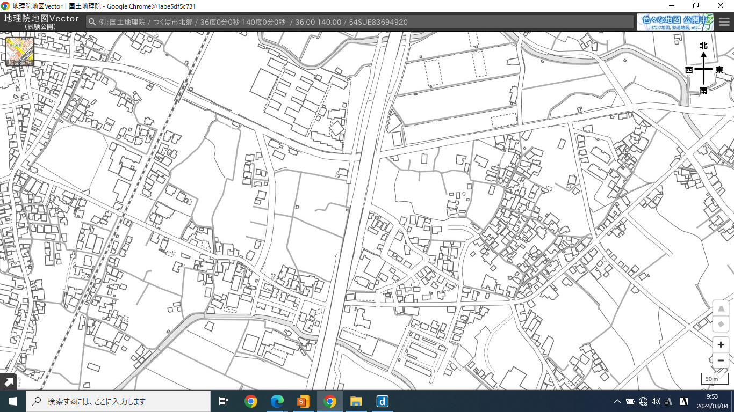

出典：国土地理院地図Vector白地図(https://maps.gsi.go.jp/vector/#16/34.070365/133.645195/&ls=vblank&disp=1)

資料２

〇○自主防災会世帯台帳

資料３

地震ハザードマップ

【南海トラフ地震】

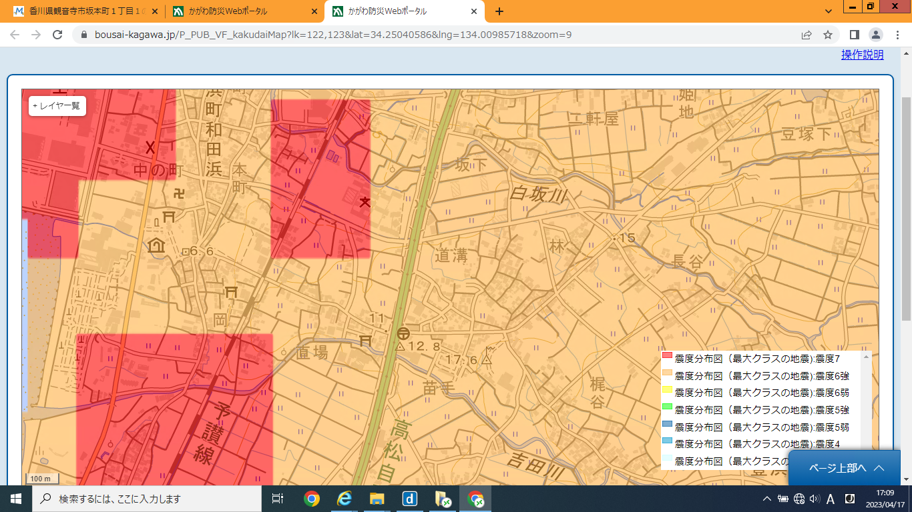

出典：かがわ防災Ｗｅｂポータル

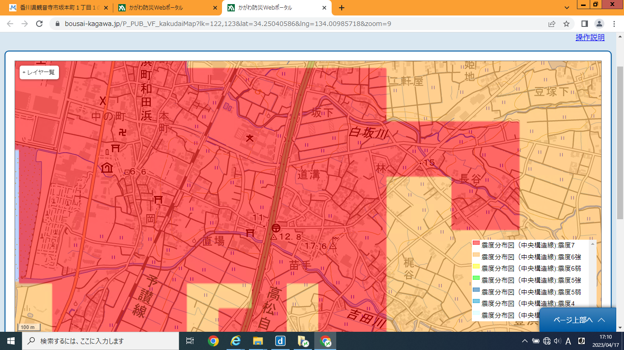【中央構造線断層帯】

出典：かがわ防災Ｗｅｂポータル

資料４

液状化ハザードマップ

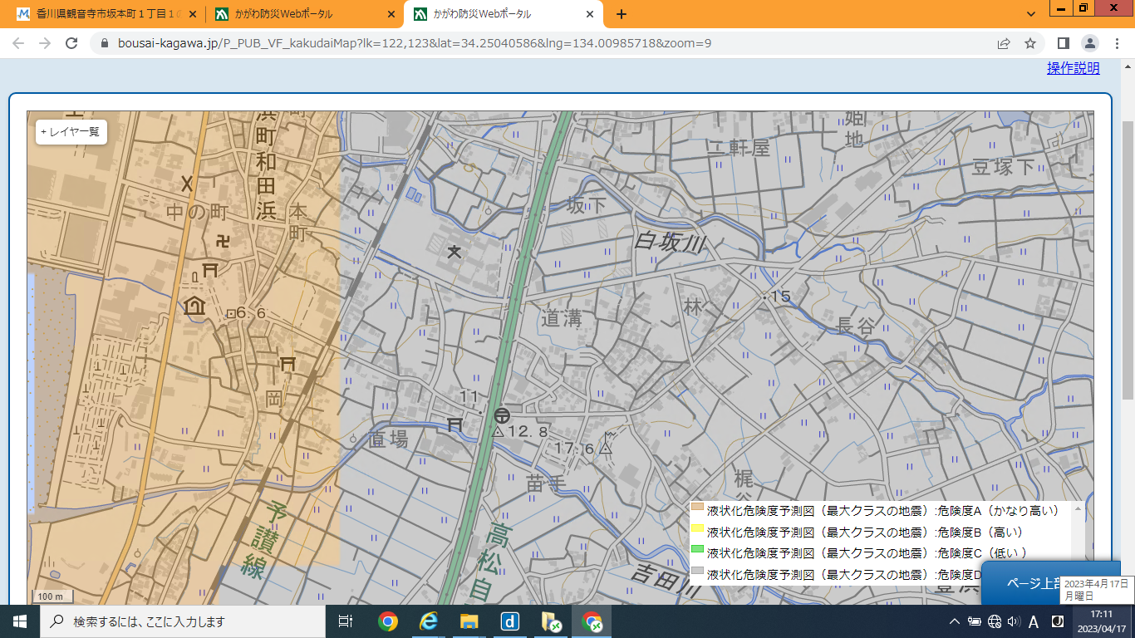

出典：かがわ防災Ｗｅｂポータル

資料５

ため池ハザードマップ

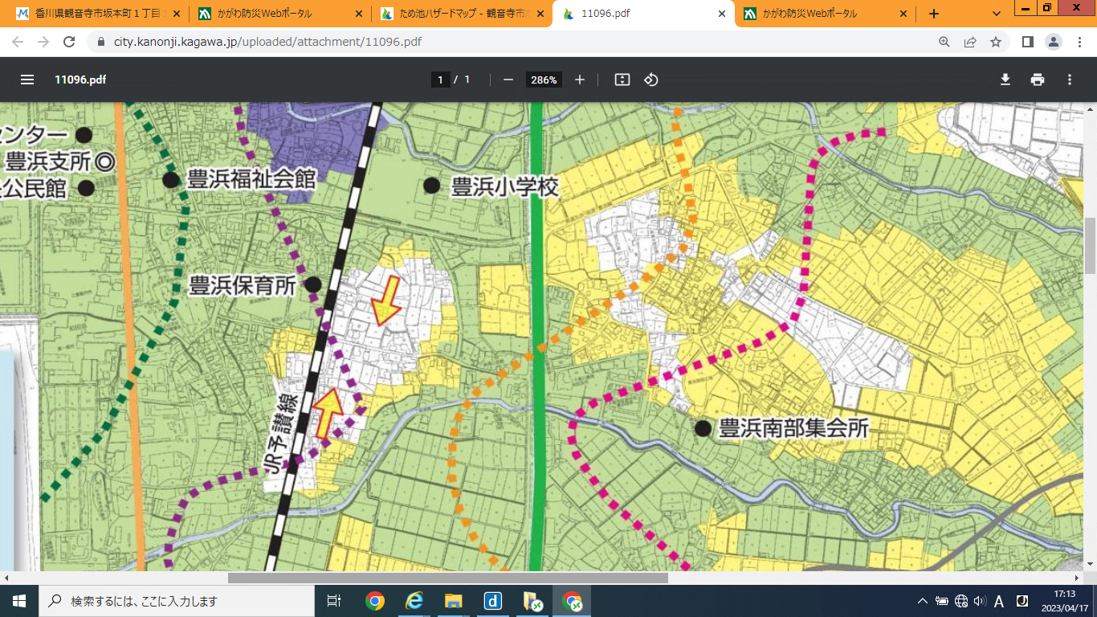

出典：かがわ防災Ｗｅｂポータル

資料６

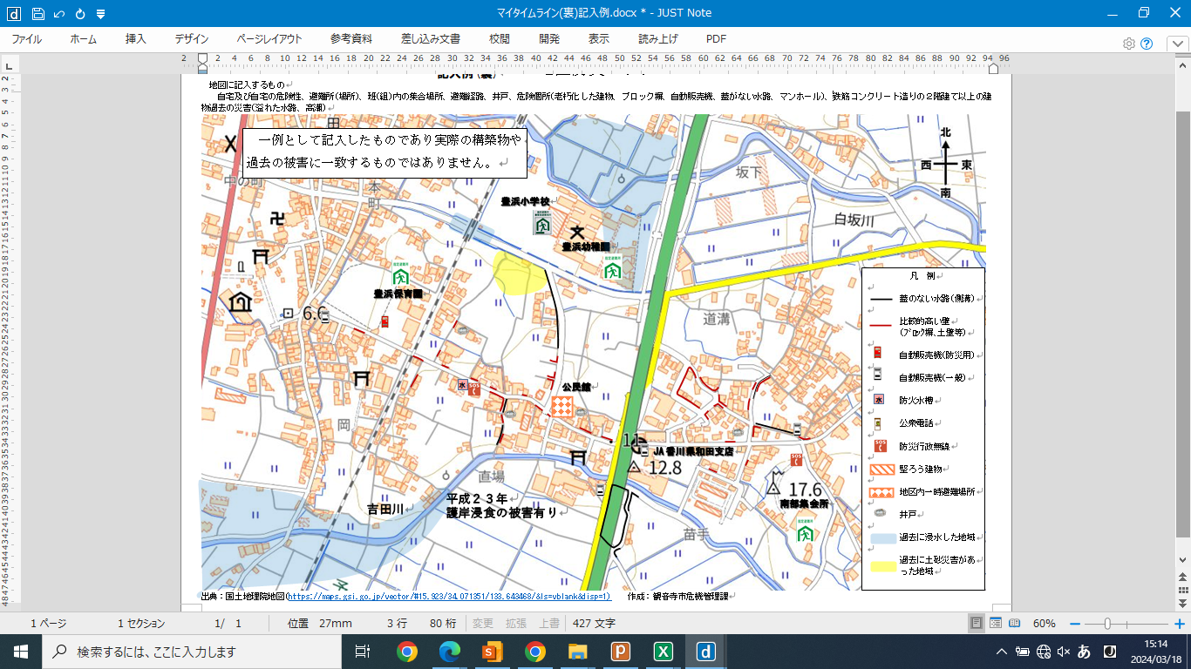地区防災マップ

資料７

資料８

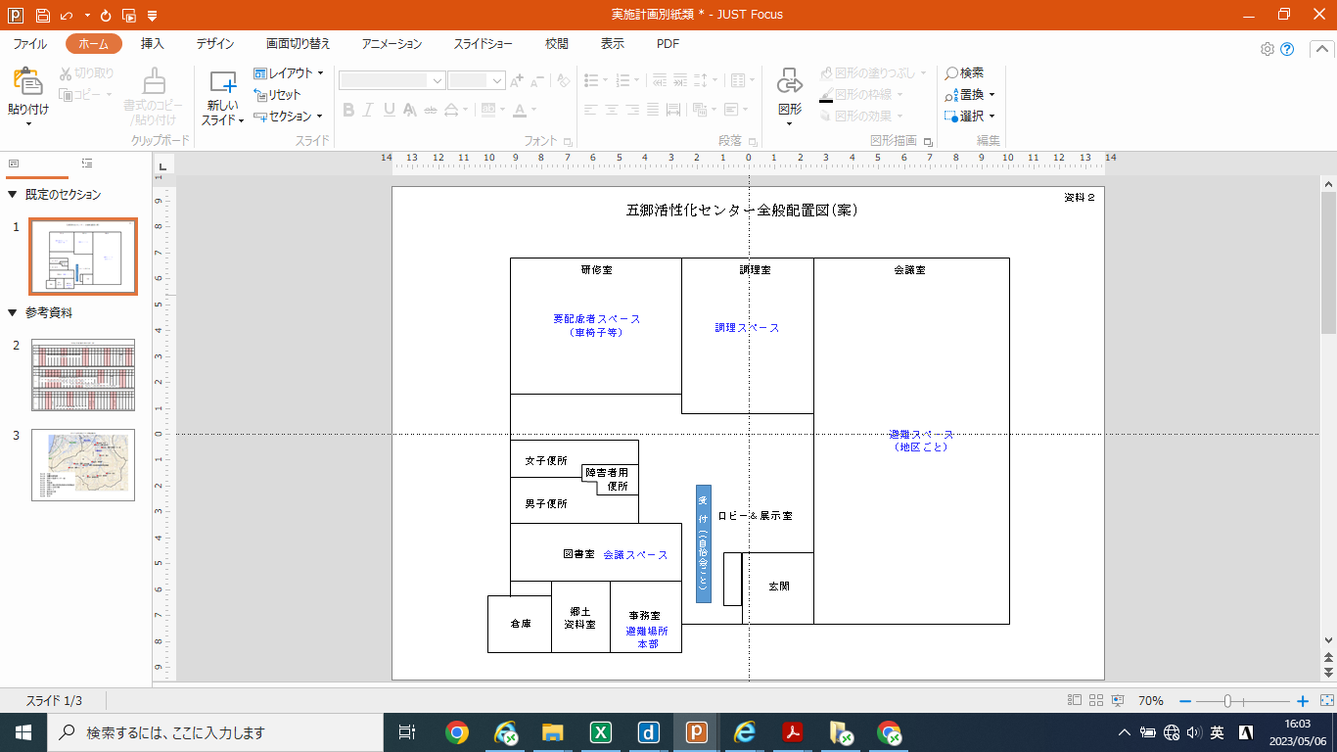

省　　　　略

※１　救護施設は、会議スペース兼務として使用

※２　ペットスペースは、屋外の自転車置き場を使用

※３　発熱者等（感染症が疑われる方）は、避難スペースをパーティション等を活用して区割りしスペースを確保する。

資料９

年間防災訓練予定表

